ФИО: Кюлястина Елена Владимировна
Должность: учитель изобразительного искусства, черчения и технологии
Место работы: Государственное бюджетное общеобразовательное учреждение средняя общеобразовательная школа № 549 с углубленным изучением английского языка Красносельского района Санкт-Петербурга
Тема: Проектная деятельность на уроках изобразительного искусства.
Одна из ведущих деятельностей на уроках изобразительного искусства – предметно-созидательная. Учащиеся создают творческие работы – индивидуальные или коллективные, на свободные темы или на темы, заданные учителем. Конечно, метод проектов, как образовательная технология, должен широко применяться на уроках изобразительного искусства. Сложность заключается в том, что нет возможности создавать длительные многочасовые проекты, т.к. по учебному плану общеобразовательной школы и в пятом, и в шестом, и в седьмом классах предусмотрено всего 34 часа в год уроков изобразительного искусства. Я также преподаю технологию, и в рабочей программе по технологии предусматриваю от 8 до 12 часов учебного времени на творческие проекты. На изобразительном искусстве нет возможности столько времени уделять проекту, иначе невозможно будет освоить программу. По этой причине те проекты, которые мы делаем на уроках изобразительного искусства, скорее можно назвать мини-проектами, рассчитанными на 2-3 часа и даже на 1 час.
Ниже я хочу привести пример того, как можно использовать метод проектов на в рамках одного урока. Это урок в 7-ом классе на тему «Изображение человека в движении». На этом уроке учащиеся работают в группах, а точнее в парах.
Цели урока:
Учебные: закрепление знаний о пропорциях фигуры человека, изучение характера движений человеческого тела, закрепление знаний о композиции, умение выполнять работу в технике аппликация.
Воспитательные: ответственность за успех команды, аргументированное выражение своих мыслей, уважение к мнению участников группы.
Развивающие: демократизм, равенство, партнерство в отношениях педагога и ребенка, сотрудничество участников группы, развитие зрительной памяти, воображения, глазомера, творческого восприятия мира, наблюдательности.
Инструменты и материалы.
Для учителя:
- Презентация к уроку, компьютер, экран, проектор;
- Плакат с набросками человека в движении;
- Фланерограф с деталями схематичного изображения фигуры человека;
- Образцы работ, детские работы;
- Памятки на парты;
- Прямоугольник из цветной бумаги 20*10 см;
- Листы бумаги формата А3;
- Клеенки для работы с клеем.
Для учащихся:
- Цветная бумага, ножницы, клей (карандаш или ПВА), простой карандаш, ластик, линейка.
План урока:
- Организационный момент – 2 мин.
- Введение в тему – 5 мин.
- Объяснение нового материала и выполнение шаблона фигуры человека – 10 мин.
- Практическая работа – 23 мин.
- Итог урока – 5 мин.
Ход урока.
- Организационный момент – 2 мин.
Приветствие, отметка отсутствующих, проверка готовности класса к уроку.
- Введение в тему – 5 мин.
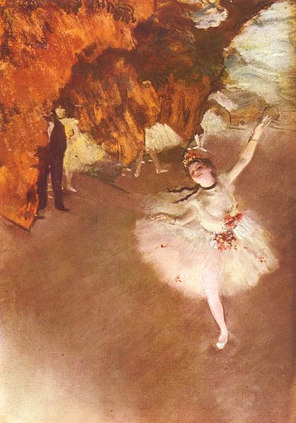
Э. Дега «Звезда балета «Прима-балерина»
Сегодня мы будем изображать фигуру человека в движении.
Движение – это жизнь. Кто-то занимается спортом или танцует, мы выполняем домашнюю работу, совершая при этом различные движения.
На уроках изобразительного искусства нередко перед нами стоит задача – изобразить фигуру человека в движении. Особенно, когда мы выполняем иллюстрацию к литературному произведению или тематический рисунок.
Хочу сразу же обратить ваше внимание на равновесие фигуры. Балерина опирается на одну ногу. Если мы проведем прямую линию от ступни, на которую опирается балерина до яремной впадины, у нас получится вертикальная прямая.
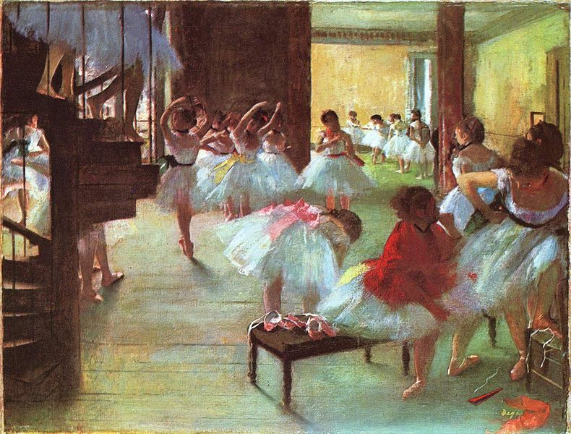
Э. Дега «Балетная школа»
Здесь мы наблюдаем то же самое. Всегда прямая, соединяющая точку опоры и яремную впадину, будет вертикальной. В обратном случае фигура человека будет падать, ей не будет хватать устойчивости, и изображение будет не убедительным.
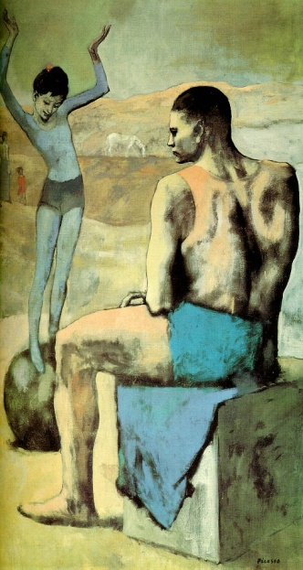
П. Пикассо «Девочка на шаре»
Снова обратим внимание на равновесие фигуры: прямая линия от яремной впадины до места опоры человека.
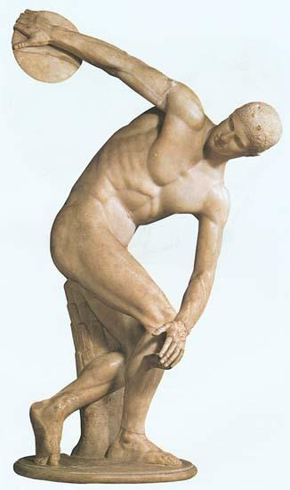
Мирон «Дискобол»
Известная нам работа древнегреческого скульптора.
В прошлом году мы рисовали фигуру человека в полный рост, но она была статичной. Мы познакомились с пропорциями фигуры человека, которые были установлены еще в Древней Греции.
Вопрос: Давайте вспомним эти пропорции. Что древние греки принимали за модуль?
Ответ: За модуль принималась голова человека, которая укладывалась в полный рост человека 8 раз.
До сих пор современные художники пользуются этим правилом
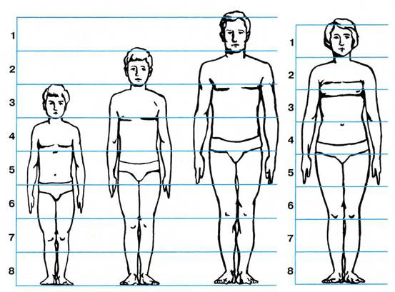
Вспоминаем то, что нам уже известно: 1/8 роста – голова человека, третий отрезок сверху – линия талии и локтя, посередине – место, откуда начинаются ноги, два отрезка снизу – линия колен, и длина рук доходит до середины бедра.
Таковы пропорции взрослого человека, у детей и подростков, конечно, пропорции фигуры будут другие на разных стадиях роста организма.
И также мы знаем, что у мужской фигуры плечевой пояс шире бедер, а у женщины наоборот плечи уже обхвата бедер. Здесь на схеме очень хорошо это видно.
Итак, пропорции фигуры человека мы вспомнили. Изображать фигуру человека в движении – задача достаточно сложная. Но, как вы знаете из уроков по другим предметам, любую сложную задачу можно разделить на ряд более простых задач, т.е. каким-то образом упростить ее. И сегодня мы пойдем таким же путем: фигуру человека мы представим в виде геометрических фигур, и выполним фигуру человека в движении в технике аппликация (демонстрирую образец работы).
Вопрос: Давайте определим, в каких местах тело человека подвижно?
Ответ: В суставах.
Вопрос: Какие участки тела не изменяются при движении?
Ответ: Предплечье, запястье, верхняя часть спины, бедро, голень.

- Объяснение нового материала и выполнение шаблона фигуры человека – 10 мин.
Сначала мы выполним схематичное изображение фигуры человека, а затем вы будете работать в парах – создадите сюжетную композицию, где изобразите людей в движении.
У вас на партах имеются памятки с последовательностью работы.
(Учитель работает на доске).
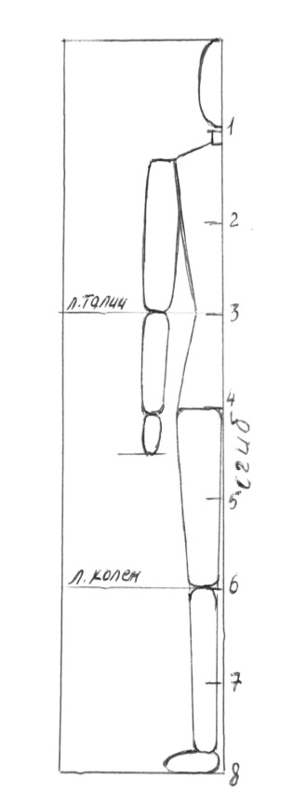
Схематичное изображение человека
- Вырезаем прямоугольник из цветной бумаги 20*10 см;
- Сгибаем прямоугольник вдоль пополам внутрь цветной стороной бумаги;
- Делим длинную сторону получившегося прямоугольника со стороны сгиба на 8 равных частей (1часть = 2,5 см);
- В верхнем отрезке изображаем голову (ширина головы примерно 1 см от сгиба);
- Отмечаем, где будут находиться линия талии, линия колен, положение длины рук;
- Изображаем маленькую шею (ширина 0,5 см от сгиба, высота 0,7 см);
- Рисуем линию плеча под небольшим наклоном (ширина плеч от сгиба примерно 1,5 см);
- По линии талии откладываем 1 см от сгиба, проводим линию от плеч до талии;
- Отмечаем ширину фигуры по линии бедер (примерно 1,5 – 2 см от сгиба), проводим прямую линию от талии до бедер;
- Изображаем нижние конечности в виде прямоугольников (трапеций);
- Рисуем ступню в виде трапеции или овала;
- Изображаем верхние конечности в виде прямоугольников (трапеций);
- Изображаем кисть в виде небольшого овала;
- Можно подписать элементы человеческого тела;
- Вырезаем получившиеся элементы.
Демонстрирую фланерограф с элементами фигуры человека.
Теперь мы можем из имеющихся деталей придать нашему человеку любое движение. Например, он бежит.

- Практическая работа – 23 мин.
Формулировка задания и последовательность работы.
Теперь вы будете работать в группах, а точнее в парах.
Ваша задача: Выполнить сюжетную композицию, изображающую людей в движении.
На слайде и у вас в памятках прописана последовательность работы.

Последовательность работы:
1. На формате листа подвигайте элементы человеческих фигур и придумайте, какие движения будете выполнять (танец, спортивная игра и т.п.).
2. Приклейте элементы человеческих фигур. Не забывайте о грамотной композиции.
3. Можно дополнить изображение деталями: мяч, лыжи и т.п.
4. Продумайте устный рассказ о том, что вы изобразили.

Очень важно, чтобы движение людей на ваших работах было характерным и убедительным. Посмотрев на ваши работы в конце урока, мы должны сразу понять, какое именно движение вы изобразили.
Озвучиваю критерии оценки.
Критерии оценки:
- Изображение выполнено в технике аппликация;
- Движения фигур характерные, узнаваемые (бег, катание на лыжах и т.п.);
- Грамотная композиция изображения;
- Аккуратное выполнение работы;
- Дружная работа в группе.
Работаем дружно, обсуждаем этапы работы негромко, мнение друг друга уважаем. Клеем работаем на клеенках.
Если нет вопросов, можно приступать к работе.
На работу вам осталось 20 минут.
- Итог урока – 5 мин.
- Выставляю оценки учащимся соответственно критериям.
- Анализ детских работ.
Мы сегодня попытались схематично изобразить фигуру человека в движении. Давайте рассмотрим некоторые работы. Ученики показывают работы и рассказывают, что изображено. Я комментирую, озвучиваю оценку и объясняю, почему именно такая оценка.
- Применение новых знаний.
В следующий раз, когда вы будете рисовать человека в движении:
- Вспоминаем пропорции фигуры человека;
- Вспоминаем сегодняшнюю схему, где фигура человека представлена в виде геометрических фигур.
- Далее вы рисуете составляющие элементы человеческого тела и корректируете изображение согласно замыслу: рисуете одежду, прическу и т.д.

Варианты работ учащихся

